PREFA SLB 3.0m P.10 hellgrau 07 P.10 Hellgrau
PREFA

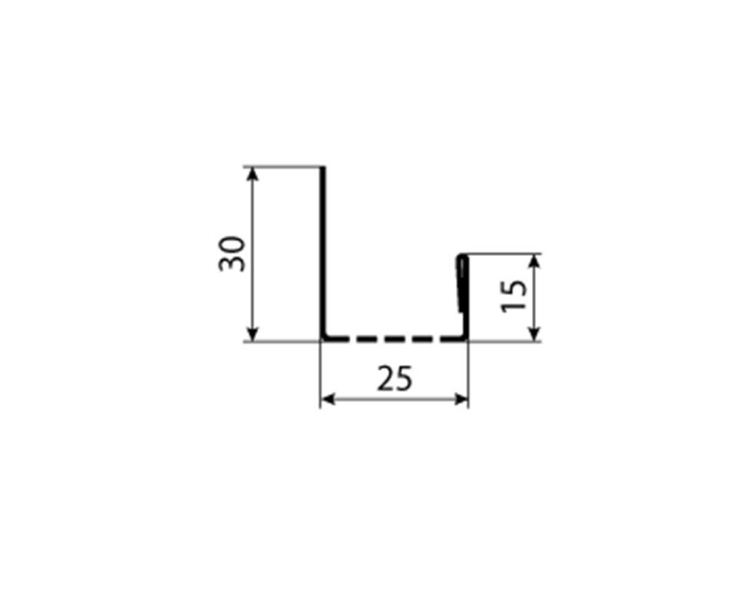Eigenschaften
GTIN:
4043111153315
HAN:
120442
Farbton
hellgrau
Werkstoff
Aluminium
Breite (mm)
25,00
Höhe (mm)
30,00
Länge (mm)
3.000,00

